ASSUNTO: SOLICITO AO EXMO SENHOR PREFEITO MUNICIPAL CARLOS NELSON BUENO, PARA QUE JUNTO AO DEPARTAMENTO COMPETENTE SEJA FEITO A TROCA DO PONTO DE ÔNIBUS, DEVIDO A INSEGURANÇA NO LOCAL.

DESPACHO:

SALA DAS SESSÕES ______/______/______

PRESIDENTE DA MESA
INDICAÇÃO N° , DE 2010.

SENHOR PRESIDENTE,
SENHORES VEREADORES e VEREADORAS,

Indico ao Exmo Senhor Prefeito Municipal Carlo Nelson Bueno, para que junto ao Departamento competente, seja trocado o ponto de ônibus para próximo do posto, visando que o local seja mais seguro, devido a claridade e o atendimento 24 hs. do posto, evitando assaltos noturnos na Rodovia Deputado Adib Chaib, – próximo ao posto de gasolina.

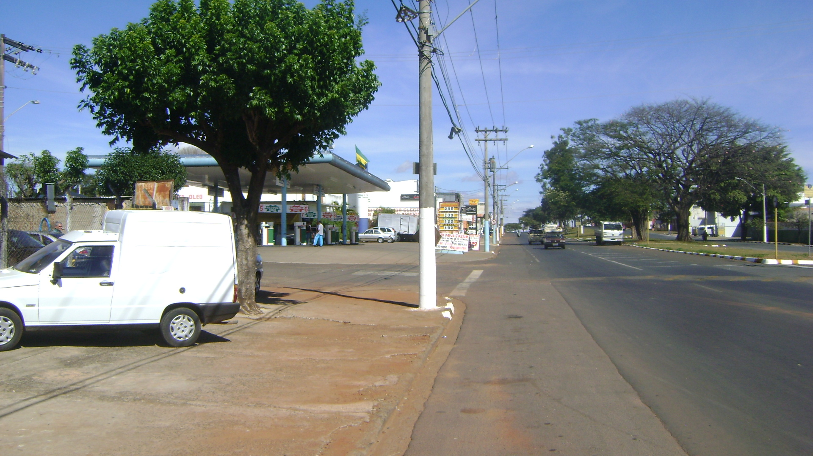

Sala das Sessões “Vereador Santo Rótolli” aos 6 de Agosto de 2010.

VEREADOR LUIS ROBERTO TAVARES

